94學年度國中第一次基本學力測驗 數學領域

（Ｄ） 1. 某人帶了400元到市場買水果，如果他買3個蘋果、5個水梨，則剩下30元；如果他買5個蘋果、4個水梨，則剛好把錢用完。設蘋果每個x元，水梨每個里元。則依題意可列出下列哪一組聯立方程式？
(A)
(B)
(C)
(D)
（Ｄ） 2. 坐標平面上，若點（－4，2）在直線3x＋ay＝4上，則a＝？
(A) －8 (B) －
(C) 4 (D) 8
（Ａ） 3. 如圖(一)，四邊形ABCD中，∠B＝60∘、∠DCB＝80∘、∠D＝l00∘。若P、Q兩點分別為△ABC及△ACD的內心，則∠PAQ＝？
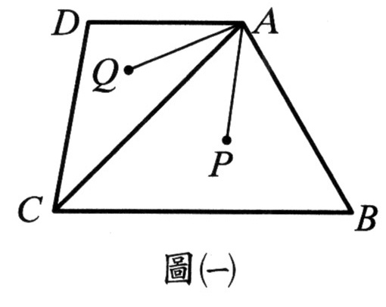
(A) 60∘ (B) 70∘
(C) 80∘ (D) 90∘
（Ｂ） 4. 計算3 ×（－9）－18 ×（－）之值為何？
(A) －31 (B) －23
(C) －10 (D) 10
（Ｃ） 5. 下列哪一個數值最接近530的正平方根？
(A) 21 (B) 22
(C) 23 (D) 24
（Ｂ） 6. 7 ÷ 1可表示成下列哪一個式子？
(A) 7 × ÷ 1 ×
(B)（7＋）÷（1＋）
(C) 7＋÷1＋
(D)（7 × ）÷（1 × ）
（Ｃ） 7. 若a、b為方程式因x（3x＋7）＝0的兩根，且a＞b，則b－a＝？
(A)
(B)
(C) －
(D) －
（Ｂ） 8. 計算899²－101²之值為何？
(A) 788000
(B) 798000
(C) 888000
(D) 898000
（Ｂ） 9. 圖(二)是將積木放在等臂天平上的三種情形。若一個球形、方形、錐形的積木重量分別以x、y、z表示，則x、y、z的大小關係為何？
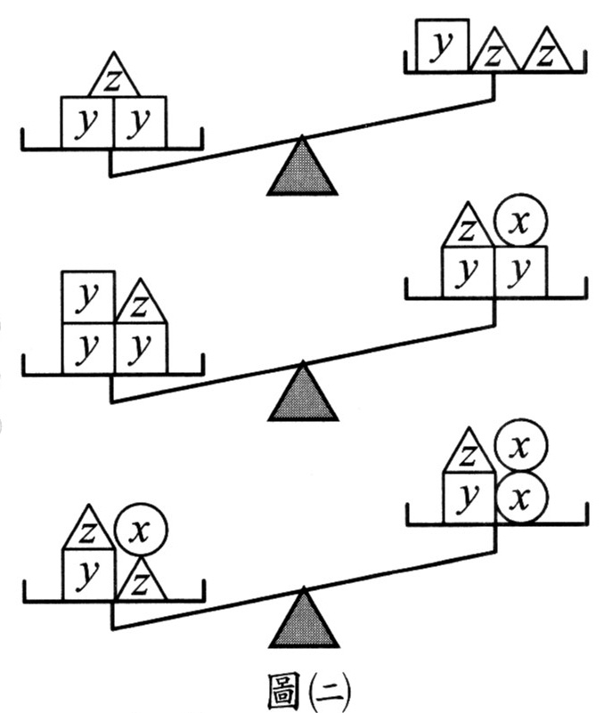
(A) x＞y＞z
(B) y＞z＞x
(C) y＞x＞z
(D) z＞y＞x
（Ａ）10. 設『a⊖b』代表大於a且小於b所有質數的個數。例如：大於10且小於15的質數有11、13兩個質數，所以10⊖15＝2。若30⊖c＝2，則c可能為下列哪一個數？
(A) 38
(B) 42
(C) 46
(D) 50
（Ｃ）11. 園遊會上，小平班上分三組，分別賣奶茶、炒麵、貢丸湯。圖(三)是活動結束後，此三組收入與成本的統計圖。若投資報酬率＝，根據此圖判斷賣哪一種食品的投資報酬率最高？
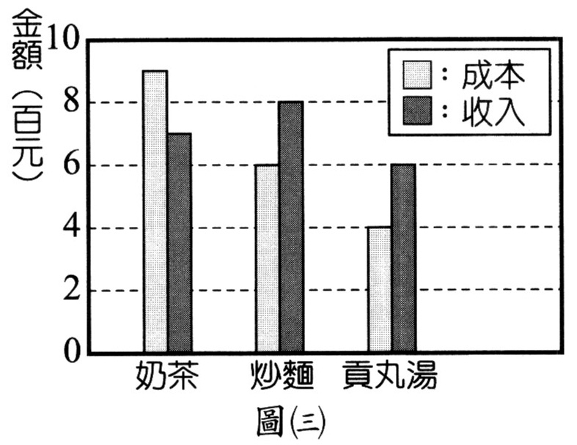
(A)奶茶
(B)炒麵
(C)貢九湯
(D)一樣高
（Ｄ）12. 用科學符號（即科學記號）可將1234表示成『1.234×10³』。若A的科學符號可表示成『1.23456×10⁸』，則A為幾位數？
(A) 6
(B) 7
(C) 8
(D) 9
（Ｂ）13. 將182個面積為1的正方形，分別緊密地拼成面積為84與98的兩長方形ABCD與EFGH。若＝且＞10，則＝？
(A) 12
(B) 14
(C) 17
(D) 21
（Ｂ）14. 阿丁將班上50個同學身高的資料，自130公分開始，每10公分為一組，製作身高折線圖，如圖(四)所示。根據此圖，判斷下列哪一個敘述是錯誤的？
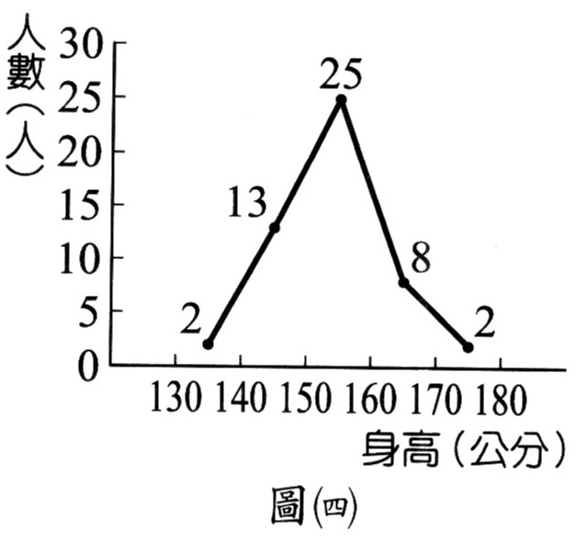
(A)在150~160公分之間的人數占全班的50%
(B)在130~150公分之間的人數佔全班的26%
(C)在130~160公分之間的人數佔全班的80%
(D)在140~160公分之間的人數佔全班的76%
（Ａ）15. 圖(五)是測量一物體體積的過程：
步驟一，將300ml的水裝進一個容量為450ml的杯子中。
步驟二，將三個相同的玻璃珠放入水中；結果水沒有滿。
步驟三，同樣的玻璃珠再加兩個放入水中，結果水滿溢出。
根據以上過程，推測一顆玻璃珠的體積在下列哪一範圍內？（1 ml＝1 cm³）
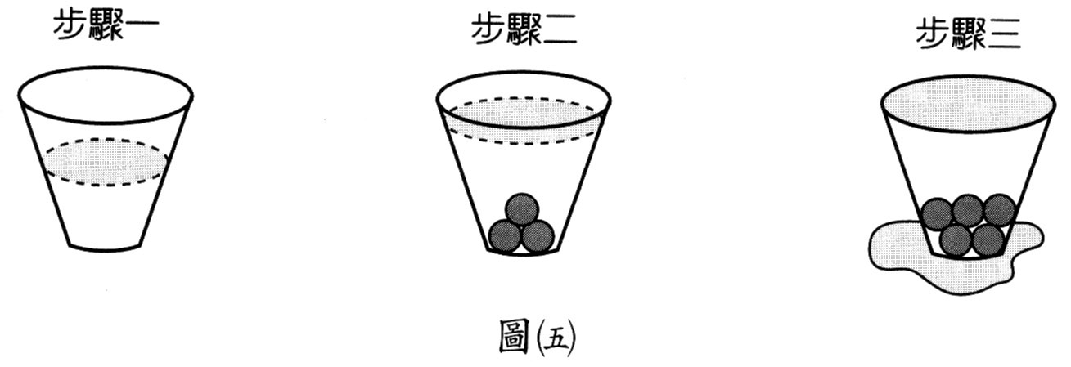
(A) 30 cm³以上，50 cm³以下
(B) 50 cm³以上，70 cm³以下
(C) 70 cm³以上，90 cm³以下
(D) 90 cm³以上，110 cm³以下
（Ｄ）16. 如圖(六)，四邊形ABCD為正方形。若分別以、、為直徑畫三個半圓，如圖(七)所示。判斷圖(七)中哪一線段是該圖形的對稱軸？
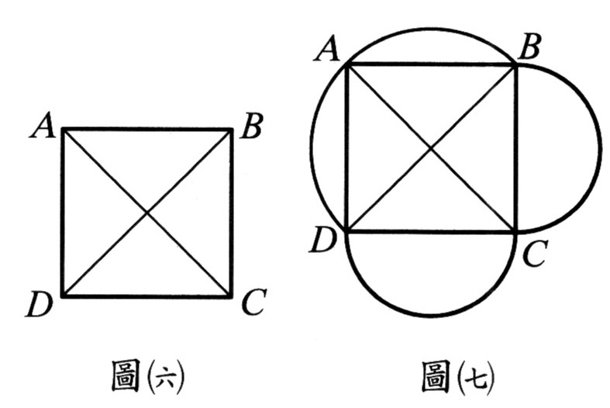
(A)
(B)
(C)
(D)
（Ｃ）17. 如圖(八)，某車由甲地等速前往丁地，過程是：自甲向東直行8分鐘至乙後，朝東偏南直行8分鐘至丙，左轉90度直行15分鐘至丁。若此車由甲地以原來的速率向東直行可到達丁地，則此車程需多少分鐘？
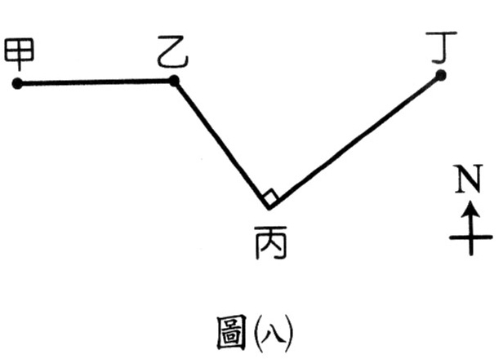
(A) 19.5
(B) 24
(C) 25
(D) 28
（Ｄ）18. 如圖(九)，坐標平面上，A、B兩點均在x軸上，＝3.4567公分，且y軸為的中垂線。若在平面上找一點C，使得＝1.5公分、＝3公分，則C點可能在下列何處？
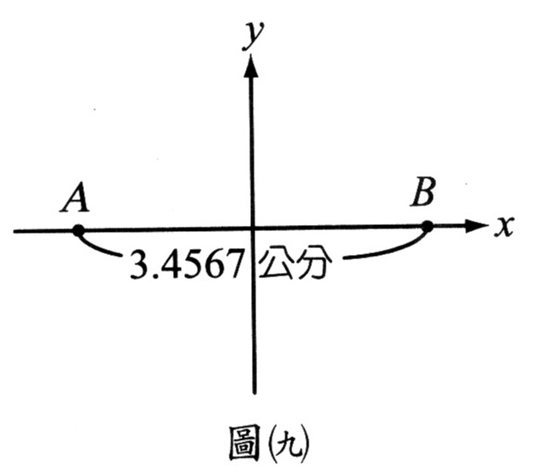
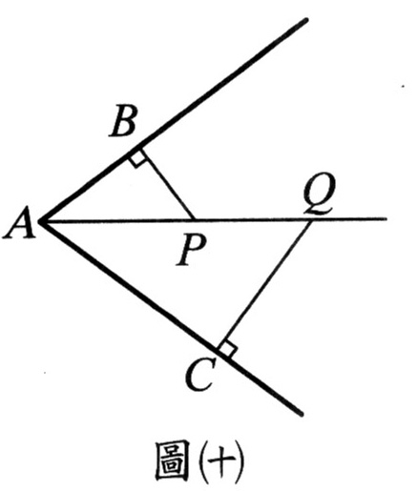
(A) x軸 (B) y軸
(C)第一象限 (D)第三象限
（Ｂ）19. 如圖(十)，為∠BAC的角平分線，P在上，且⊥、⊥。若＝3、＝9、＝5，則＝？
(A) 7
(B) 10
(C) 12
(D) 15
（Ａ）20. 圖(十一)中三個四邊形BCJK、CDHI、DEFG均為矩形，且A、B、C、D、E五黠在同一直線上。已知I、G兩點分別在與上，且＝＝＝。若△ABK的面積為a，△EFG、△GHI、△IJK的面積和為b，則a：b＝？
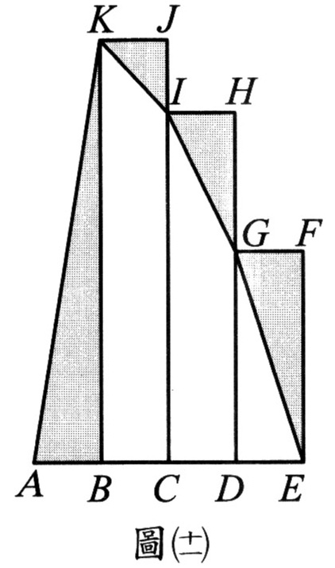
(A) 1：1 (B) 1：2
(C) 1：3 (D) 2：3
（Ｃ）21. 某客運公司每天早上5：30發第一班車，已知早上7：00～9：00時段每5分鐘一班車，其他時段每15分鐘發一班車。請問早上7：34～9：34該公司共發了幾班車？
(A) 16 (B) 18
(C) 20 (D) 24
（Ｄ）22. 圖(十二)是兩全等長方形玻璃板放置的情形，其中分成甲、乙、丙、丁四塊梯形及一塊平行四邊形。若甲、乙、丙、丁的面積比為4：3：5：6，則此四梯形的關係，下列敘述何者正確？
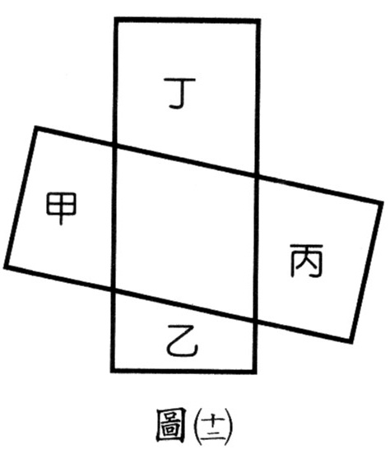
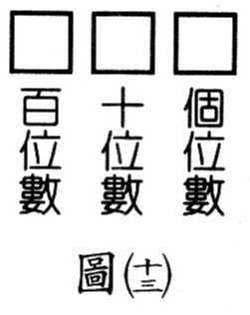
(A)甲乙相似
(B)甲丙相似
(C)乙丁相似
(D)甲乙丙丁均不相似
（Ｃ）23. 圖(十三)的三個方格代表一個三位數，且甲、乙兩人分別將3、6的號碼排列如下：
甲： 6 3 乙： 3 6
今在甲、乙僅留的□中填入相同的號碼，若1～9的號碼被填入的機會相等。則排出的數字甲大於乙的機率為何？
(A)
(B)
(C)
(D)
（Ｃ）24. 將兩兄妹的年齡分別以y、x表示。若在2004年時，兄妹兩人的年齡分別為16歲、8歲，則下列哪一個圖形為兩人年齡的關係圖？
(A)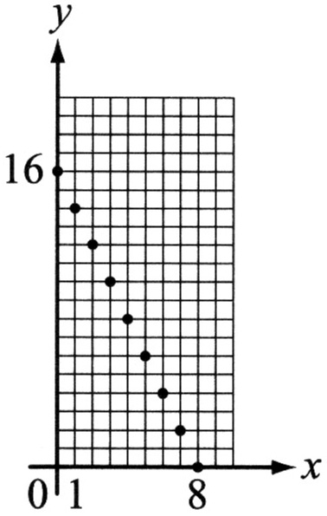 (B)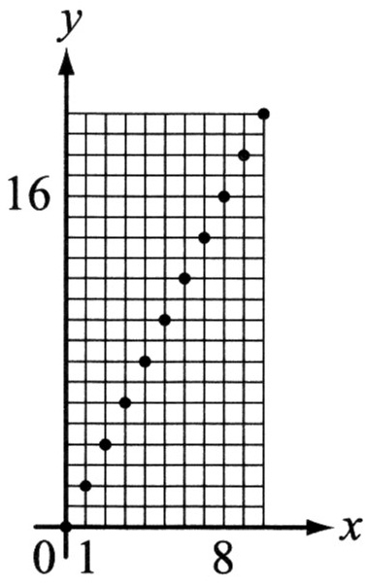
(C)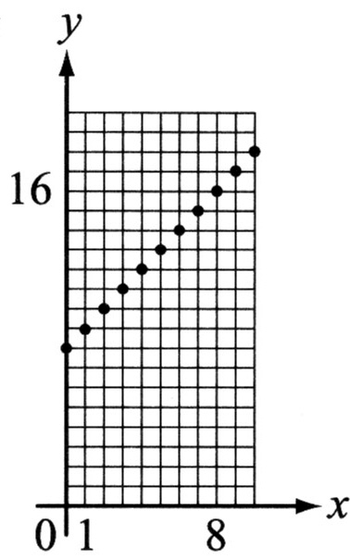 (D)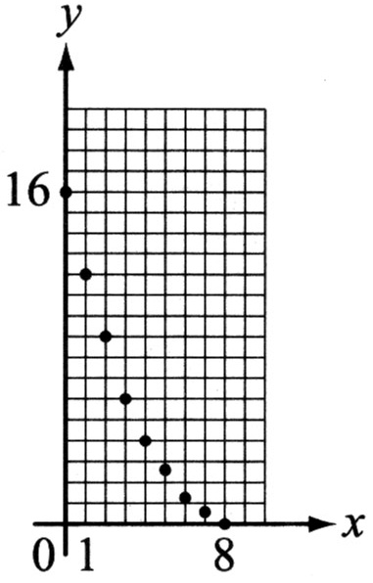
（Ａ）25. 已知有長3公分、6公分之兩線，下列敘述何者錯誤？
(A)若另有一長為3公分的線段，則此三線段可構成等腰三角形
(B)若另有一長為6公分的線段，則此三線段可構成等腰三角形
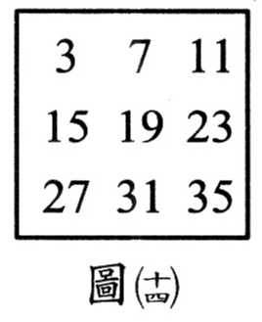
(C)若另有一長為3公分的線段，則此三線段可構成等直角三角形
(D)若另有一長為3公分的線段，則此三線段可構成等直角三角形
（Ａ）26. 圖(十四)的正方形內有9個數字，數字的總和為y，求圖(十五)中五個正方形內所有數字的總和為何？（以y表示）

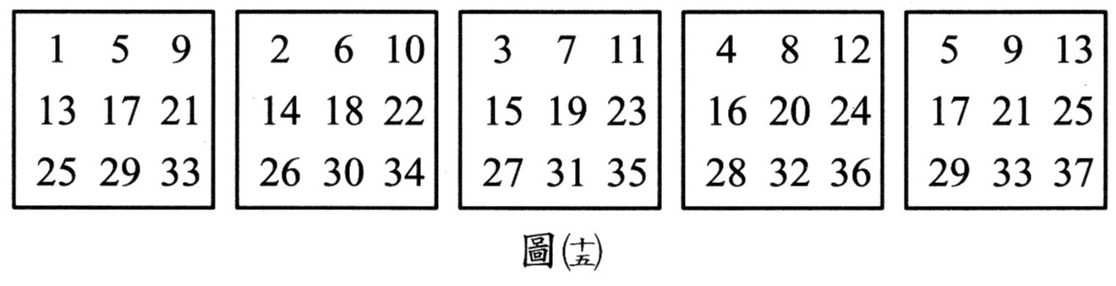
(A) 5y
(B) 5y＋9
(C) 5（y＋9）
(D) 5y＋18
（Ｂ）27. 如圖(十六)，將一白繩的與一紅繩的重疊並以膠帶黏合，形成一條長為238公分的繩子。求未黏合前，兩繩長度相差多少公分？
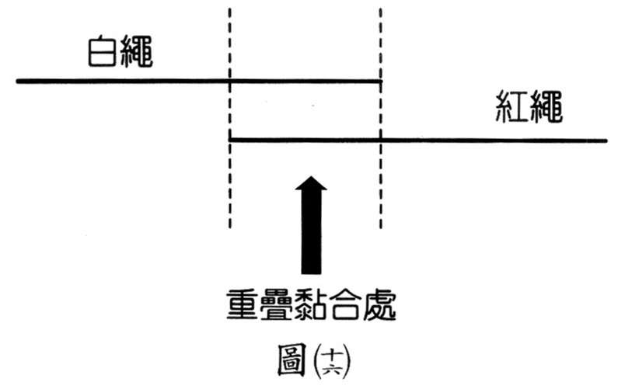
(A) 14 (B) 17
(C) 28 (D) 34
（Ｃ）28. 如圖(十七)，四線段構成一漏斗的剖面圖，其中管子的內部寬度為4公分。已知水滿時，水面到漏斗頸的高為6公分，水面寬度為12。若水位下降3公分，如圖(十八)，則水平的寬度為多少公分？
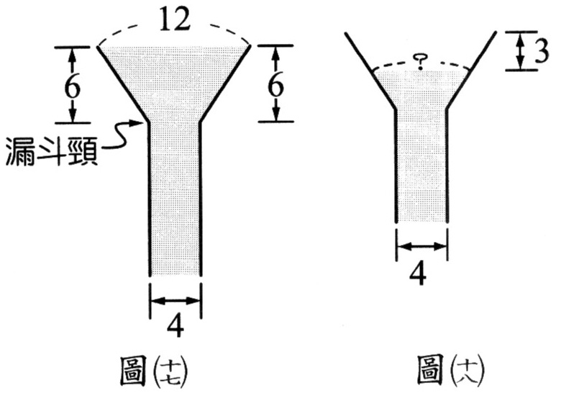
(A) 6
(B) 7
(C) 8
(D) 9
（Ａ）29. 如圖(十九)，甲、乙兩人在同一水平面上溜冰，且乙在甲的正東方200公尺處。已知甲、乙分別以東偏北70∘、西偏北60∘的方向直線滑行，而後剛好相遇。因而停止滑行。對於兩人滑行的距離，下列敘述何者正確？
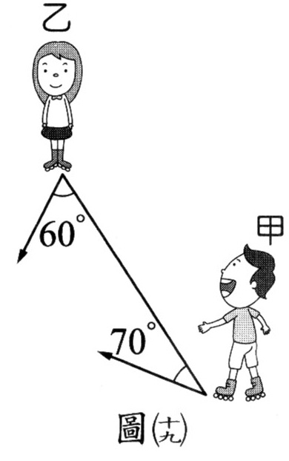
(A)乙滑行的距離較長
(B)兩人滑行的距離一樣長
(C)甲滑行的距離小於200公尺
(D)乙滑行的距離小於200公尺
（Ｄ）30. 如圖(廿十)，四邊形ABCD在一平行四邊形，P在直線CD上，且＝2。甲、乙兩人想過P點作一直線，將平行四邊形分成兩個等面積的區域，其作法如下：
甲：取中點E，作直線PE，即為所求。
乙：連接，交於O，作直線PO，即為所求。
對於甲、乙兩人的作法，下列判斷何者正確？
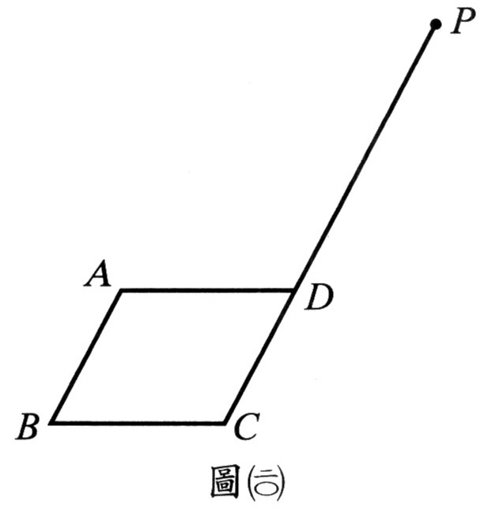
(A)甲、乙皆正確
(B)甲、乙皆錯誤
(C)甲正確，乙錯誤
(D)甲錯誤，乙正確
（Ｂ）31. 如圖(廿一)，、、、、、、、皆為直徑為2的半圓。求斜線部分面積為何？
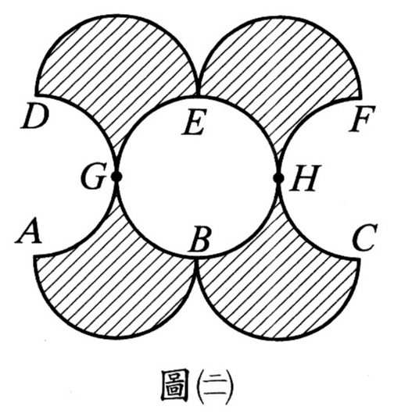
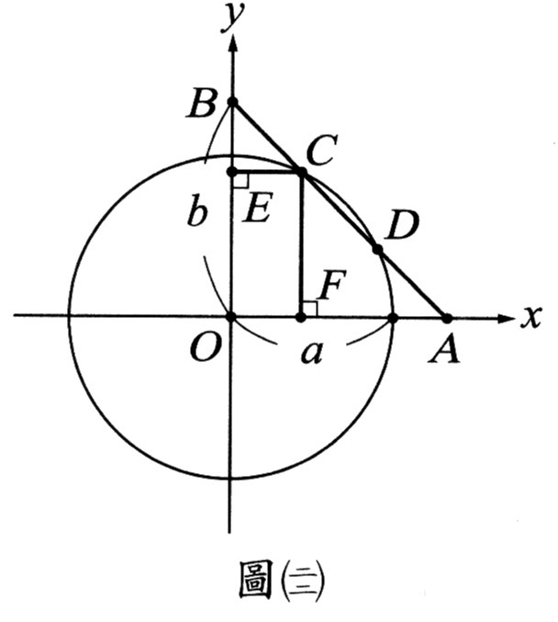
(A) 4
(B) 8
(C) 2π
(D) 4π
※請閱讀下列的敘述後，回答第32.題和第33.題
如圖(廿二)，圓的圓心為原點O，半徑為a；A、F兩點在x軸上，且B、E兩點在y軸上，直線AB方程式為x＋y＝b，且b＞a。若與圓O交於C、D兩點，且⊥，⊥。
（Ａ）32. 矩形OFCE中，對角線＝？
(A) a
(B) b
(C)
(D)
（Ｂ）33. 矩形OFCE的周長為何？
(A) 2a
(B) 2b
(C) a＋b
(D)

參考公式
